23 september 2015

Leksands lanserar nytt surdegsknäcke

**Nu utökar Leksands Knäckebröd familjen med ytterligare en medlem: Sur-Rut. Ett knäckebröd bakat på surdeg. Efterfrågan på surdegsbakat knäckebröd ökar konstant och på två år har marknaden mer än fördubblats.**

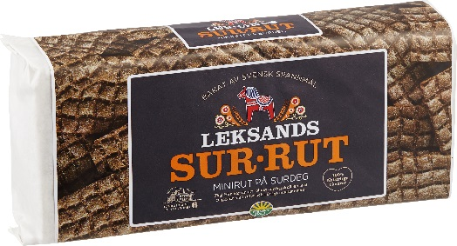– Sur-Rut är både gott, mustigt, smakrikt och krispigt. Fiberhalten är hela 23 procent, vilket är bland de högsta i knäckehyllan – och mumma för magen, säger Annika Sund, marknadschef Leksands Knäckebröd.

Det här är nummer fyra i Leksands Knäckebröds suredegsfamilj. Sedan tidigare finns Effektknäcke, Fäbodknäcke och Leksands Surdeg.

– Det finns många användningsområden för nykomlingen. Med sina små rutor är Sur-Rut en höjdare att bryta ner i filen, säger Annika Sund.

Varje förpackning innehåller 450g och kostar cirka 29 kronor. Sur-Rut finns i alla välsorterade livsmedelsbutiker från och med nu.

**För ytterligare information och smakprov kontakta:**  
Annika Sund, Marknadschef Leksands Knäckebröd  
Mobil: 070-651 36 32  
Mejl: [annika.sund@leksandsbrod.se](mailto:annika.sund@leksandsbrod.se)  
  
**För högupplösta bilder**  
[www.leksands.se/press](http://www.leksands.se/press)